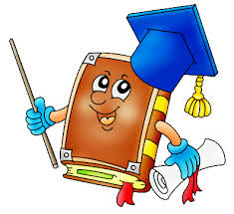
СТРУКТУРА ТА ОРГАНИ УПРАВЛІННЯ ЗАКЛАДОМ ОСВІТИ
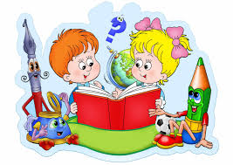
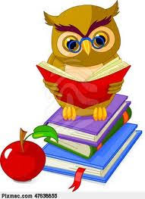
Учні
Методична робота
Педагогічна рада
Шкільні методичні комісії
Педагоги
Обслуговуючий персонал
Дитячі органи самоврядування
Батьківський комітет
Директор
Орган управління освітою

